文档修订记录
版本 | 修订日期 | 修订摘要 | 修订人 | 审核人
V1.0 | 2015年9月18 | 第一版设计案编写
V1.1 | 2015年9月29 | 改进版本 | 胡益申

目 录
第1章 项目概况 2
第1节 项目背景 2
第2节 项目定位 2
第3节 建设原则 2
第4节 建设目标 2
第2章 项目总体需求 2
第1节 业务定位 2
第2节 用户需求 2
2.2.1 用户现状 2
2.2.2 需求分析 2
第3节 系统上层应用架构要求 2
第4节 整体流程需求 2
第5节 整体技术要求 2
第3章 集散池应用平台功能需求 2
第1节 传审播应用层需求 2
3.1.1 群组资源管理需求 2
3.1.2 个人中心功能需求 2
3.1.3 审片需求 2
3.1.4 技审需求 2
3.1.5 备播需求 2
第2节 客户端功能功能需求 2
3.2.1 整体要求 2
3.2.2 上传下载客户端 2
3.2.3 介质采集客户端 2
3.2.4 技审客户端 2
3.2.5 快编客户端 2
第3节 系统接口需求 2
第4章 非功能需求 2
第1节 性能要求 2
第2节 4.2 用户体验要求 2
第5章 其他说明 2
第1节 维护说明 2
第2节 培训说明 2

项目概况

项目背景
目前，SMG电视节目制作播出已全面实现数字化、网络化。在上下游流程均已实现无带化生产的情况下，节目内容的无带化送播和全流程周转已成箭在弦上之势。对于台内自制的节目内容，已有自制节目无带化送播系统将进入试运行，而对于外包和外购的节目内容，亟需一套媒体文件集散池系统，实现从外网导入、审片、技审、送播、简单剪辑等基本送播功能，同时为更多类型的素材内容的导入，并向更多类型的外连系统进行内容交互、交换预留接口。

项目定位
媒体文件集散池系统主要满足，
1. 外购及外来节目文件化收集、审核、技审、送播及归档需求
2. 台内用户素材及节目交换与跨系统流转的需求
通过节目信息管理平台，实现媒资版权中心对平台所管辖的流转素材、素材版、成片、播出版这四个生产阶段的管控要求。同时成为自制节目无带化送播系统的应急备份系统，配套无带化送播系统实现总局62号令的相关要求。（项目第一阶段先期实现东方卫视中心六个频道的传审播功能）
本系统为播出内容审核和其他内容汇聚转发的中转站，不设置内容的永久保存功能。系统在人工操作上完全避免磁带送审、送播工作流程上的弊端，为频道用户提供更加便捷的工作方式。

建设原则
集散池平台的设计必须满足SMG文件化传审播管理要求，并力求满足功能要求的同时，要始终坚持以人为本的设计风格，应用界面友好、操作快捷简便、安全性高、性能稳定、维护使用方便、提供与其它WEB系统以及各类业务数据无缝整合：
1、先进性：以B/S体系结构为基础，采用目前应用系统最为流行的结构体系。
2、简便性：客户端操作采用统一、标准和简单易懂的方式。
3、整合性：全面支持与多系统的对接，实现文件化节目数据流转。
4、多层次应用：支持内外部应用，支持多栏目组，多频道，多人员，提供群组化管理及集中管理应用。
5、灵活性：系统数据、工作流程、权限角色等，都可以进行动态配置。
6、安全性：保证所有数据传递的安全、准确、有效。
7、可移动性：提供移动客户端，实现移动办公。
8、定制性：提供灵活配置能力，提供流程可配置能力。
9、一体化：SMG全集团成品节目流转审片技审在一体化平台中实现。
10、多维度办公形式：实现多分支机构节目上传、跨地域节目管理、移动审批。

建设目标
本系统为SMG外部节目内容汇聚转发、播出内容审核的中转站，完全避免磁带送审，不设置永久保存功能。
本系统提供外部制作机构到SMG系统内部内容的导入、审片、技术审核、送播等功能。
帮助媒资版权中心，实现对素材、素材版、成片、播出版等四个阶段的管控。

项目总体需求
依托互联网及云计算技术构建一套可扩展的“以用户为中心”的资源汇聚分发的媒体内容管理平台。满足外购及外来节目文件化收集、审核、技审、送播及归档需求。满足台内用户素材及节目交换与跨系统流转的需求。

业务定位
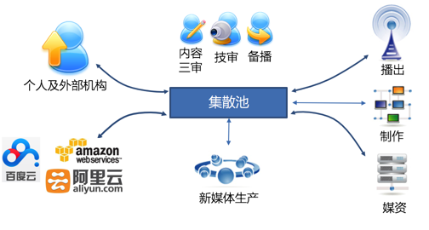
输入部分：面向外部个人或机构提供服务，向SMG提交素材和节目内容，可支持公有云平台方式提交内容。
系统内部完成内容三审、技审、备播业务的支持，只承担中转站职责，不负责素材和成片永久保存。同时面向新媒体生产、传统媒资、制作、播出业务提供支撑。

用户需求

用户现状
东视现有卫视、娱乐、星尚、卡通、艺术人文、哈哈少儿这6个频道。我们对频道的基本数据分析如下，
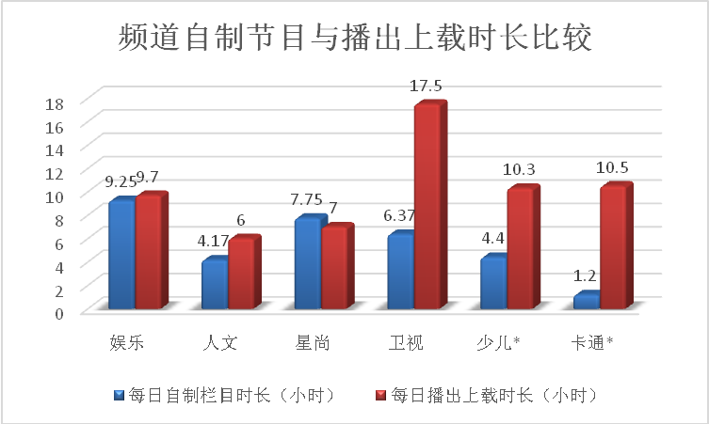
注释*：卡通和少儿的自制节目时长是每档自制栏目的合计时间。
由上图可见，娱乐、人文和星尚的播出栏目时长与频道自制栏目时长相当，而卫视、少儿和卡通三个频道的外购内容远高于自有栏目内容，我们认为后三个频道使用互联网传输内容有较大可能。
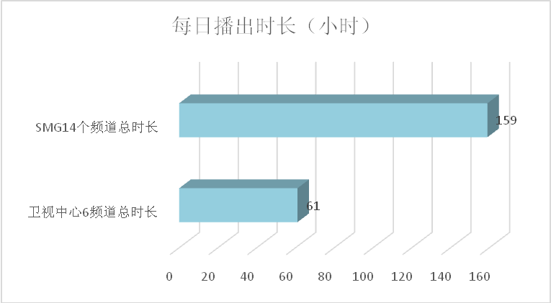
东方卫视6个频道播出内容的总时长约占全部播出时长的38.4%，这也就决定了媒体文件集散池在初期建设时，首先满足10天（节假日因素），约610小时的存储容量，可以基本满足频道审片、播出需求。随着媒体文件集散池在SMG内的推广应用，存储容量可以随着应用频道数量的增加，而逐步扩大。
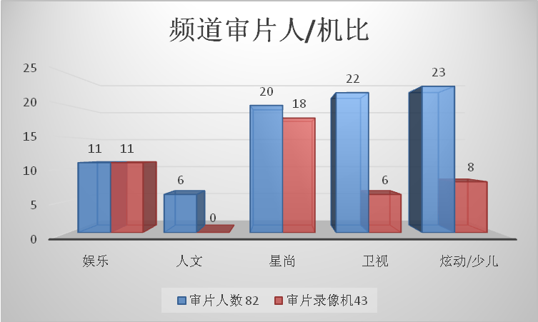
娱乐和星尚审片人数与审片机使用比例相当，这反映了频道出现审片设备使用冲突的可能性较小，而卫视、少儿和卡通频道，审片人数远大于审片机数量，预示着在实际的审片中，有存在需要协调的审片要求，这种冲突也给媒体文件集散池的使用带来了机遇。
- 磁带审片流程
东方卫视中心现有卫视、娱乐、星尚、卡通、艺术人文、哈哈少儿这6个频道，播出内容有完全台外制作，完全台内制作和部分台外制作台内最终合成三种制作方式。送播的内容全部使用IMX或HDCAM磁带。整个工作流程是以磁带作为流转介质。这种流程存在着磁带管理、录像机的使用维护成本高、元数据（白卡信息）与内容分离，内容流转时效性差等问题。
对于台外制作节目，供片方根据频道的播出要求提供IX或HDCAM磁带。一审工作通常由制片人或编导在台外制作地点审查完成，磁带交付频道后，在台内完成二、三审和技审，通过后与白卡一道送抵播出部，播出完成后，磁带交由媒资中心归档管理。
台内制作节目在东视的索贝非编设备上完成合成和一审，然后输出到临时的网络缓存区，由索贝提供的审核软件完成二、三审，媒资的技审设备直接读取缓存区的内容，完成技审。全部审核通过后，内容进入无带化送播流程。
台外部分制作，台内完成的节目，除了台外内容由磁带送抵台内，再上载到非编外，其他流程与台内制作流程相同。
对于直播后的录播，一种是直接录制成磁带后，不加任何修改，送播；另一种是由收录系统录制到非编，编辑以后，输出磁带，送播。
- 非编系统的虚拟化审片流程
东视娱乐改造的一期工程由索贝提供全套的制作、合成、审核、送播流程，全部流程是以业务网为核心，通过Citrix的虚拟应用完成OA网的审片功能。该流程适用于台内自制节目的制播，但对于台外购买节目的审查播出，显现出安全成本、存储成本、内容在其他系统间流转复杂等一系列问题。

需求分析

内容文件化需求
东视全部6个频道使用磁带方式完成审片和送播的工作。对于有大量外购节目的频道，如炫动卡通和哈哈少儿，在播出新节目或使用片库内容重播时，都有磁带文件化的需要。我们需要建立一定数量的集中式IMX和HDCAM磁带上载工作点，供东视所有频道的磁带上载使用。
对于可以使用文件送审、送播的频道或栏目，编导可以使用任何位于OA网的办公电脑，连接USB硬盘，使用传审播平台提供的文件上载工具，将硬盘内的节目上传至平台。
对于提供节目的第三方机构，平台提供使用互联网传输文件上载方式，用户在本地安装上载客户端，在授权上载的前提下，由互联网传输节目内容。

审片业务需求
- 线性流程
栏目制作人员完成节目后，可以从片库的标引单获得节目的基本信息，如栏目、名称、播出频道、片长、播出时间等，节目具备内容和基本元数据两方面信息。栏目负责人（一审）在制作现场审片，并提出意见。修改完成后，编导电话、微信或短信通知送片员已提交二审，并将磁带送至二审领导。二审领导提出修改意见，栏目组修改过后，提交三审领导，三审领导提出意见后，栏目组按照意见修改。完成后由送片员由串联单确认播出元数据准确无误后（白卡绑定），提交技审。技审通过后，由送片员送至播出科上载待播。
- 并行流程
栏目制作人员完成节目后，可以从片库的标引单获得节目的基本信息，如栏目、名称、播出频道、片长、播出时间等，节目具备内容和基本元数据两方面信息。栏目负责人（一审）在制作现场审片，并提出意见。修改完成后，编导电话、微信或短信通知送片员，二审、三审领导同时审片，二级审领导提出修改意见，栏目组统一完成意见修改，完成后由送片员由串联单确认播出元数据准确无误后（白卡绑定），提交技审。技审通过后，由送片员送至播出科上载待播。如果技审不通过，则编导按照技审要求修改，通过后由送片员送播。
通常，一审的意见在节目制作过程中已经完成，二审、三审的意见没有先后次序关系，二审有可能发生在三审之后，审核有意见，不需要重新发起流程。审核意见反馈给栏目后，栏目修改完毕就可以送播了，不需要重新再发给审核人重审（违规的现实）。对于某些栏目，在修改过后，栏目编辑还需要送回审片领导审核后才能继续下一流程。

送播业务需求
当节目技审通过，或三审通过（非技审栏目），送播人员将来自版权媒资中心的白卡信息与节目内容绑定，播出ID写入内容文件的包头信息，文件处于待播状态，待播信息上报节目信息管理平台。播出内容迁移方式采用由节目串联单驱动的拉模式和用户主动推送至播出的推模式，由节目串联单驱动播出GMP自动到媒体文件集散池拉取即将播出的内容到播出二级库，或者根据用户主动推送信息到媒体文件集散池拉取即将播出的内容到播出二级库，完成后通知媒体文件集散池播出节目传输成功。

与版资管理的关系
- 成片媒资归档（参考版资中心关于节目成品和相关素材的归档方案）
节目处于待播状态时，媒资版权中心通过节目信息管理系统获取状态信息，辅助串联单编单人员及时了解相关内容在生产、播出流程中的状态。如需要存档，则通过节目信息管理平台通知媒体文件集散池，然后主动从媒体文件集散池将内容迁出。
- 版资中心在内容生命周期管理中所需的媒体文件集散池信息
内容在上载点初步完成元数据与内容的匹配功能。内容到达媒体文件集散池后，素材或素材版到达状态，以及内容元数据通过节目信息管理平台上报版资中心。如不需要进一步编辑，状态信息变更为等待审核。三审和技审的审核结果通过节目信息管理平台通知版资中心，如果出现修改状态，节目的当前状态通过节目信息管理平台上报版资中心。最后内容状态在白卡绑定和技审通过后转换成送播状态（白卡绑定是结合版权媒资中心的内容管理元数据以及上载时的基本元数据，形成节目最终的完整信息管理元数据），等待播出和媒资中心的归档迁移。播出内容由节目串联单驱动，迁往播出二级库；归档内容根据媒资中心的归档策略，由媒资版权中心主动迁出，元数据由节目信息管理平台提供。

集散池内容管理
媒体文件集散池中的内容具备10天左右的存储。对于播出内容，当播出和媒资归档迁移成功两个状态同时满足，媒体文件集散池自动将内容加入删除序列，24小时后自动删除。如第7天，播出和媒资归档迁移均未执行，媒体文件集散池上报节目信息管理平台，间接警示媒资版权中心管理人员和内容相关编导，内容会在3天后删除，报警按24小时的间隔持续3天，在第10天，自动将内容移入删除序列，24小时后，删除。
媒体文件集散池内容的存储时间、存储空间策略可以根据频道和栏目的需求设定调整，并能够提供按频道或栏目所形成的组群加以统计汇报的报表。

信息流程处理需求
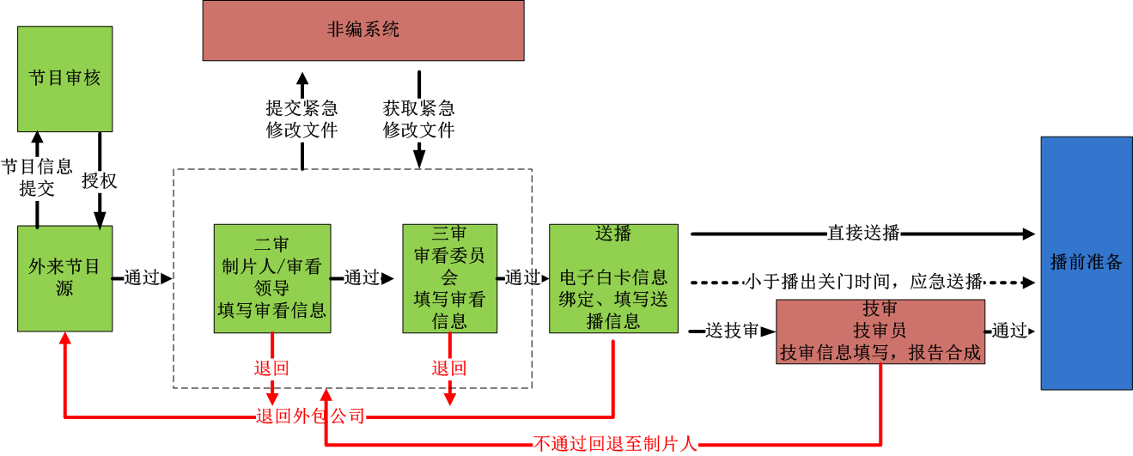
节目文件和元数据入库之后，频道审核用户可在审片功能上进行节目内容审核（即二审、三审），如需简单剪接编辑可直接在审片平台上修改，如审核不通过，内容需要制作方（包含外包制作公司、台内栏目制作人员等）修改，则可通过消息接口分别将修改意见推至节目源客户端，要求相关人员修改，并由短信、邮件通知相关负责人员；此外，也支持外部节目源导入的节目内容迁移至台内非编系统修改。
三审通过的节目内容，将可在送播工作站上看到相关送播任务，此时需完成节目信息库导入的电子白卡信息绑定，同时节目源申请表中的元数据和三审信息的元数据也将同时绑定在该节目内容之上。完成电子白卡和其他元数据绑定之后，等待技审结果，如无需技审，则直接推送至播出系统。如果技审未通过，原因将告知制作人员，内容和白卡信息的绑定也自动解除，内容被自动移入删除队列，等待删除策略的执行。

简单内容汇聚分发需求
媒体文件集散池除了完成无带化送、审、播流程外，它还具有内容汇聚和分发的功能。功能描述如下，
文件传输发起人使用上载客户端输入内容基本元数据，传输时间，目的地等传输参数。系统汇集传输请求后，产生可以以时间、传输申请人、目的地、频道等参数排序的传输调度申请单。媒体文件集散池的管理系统根据传输调度申请单，按照文件预计到达时间检测文件是否按时到达。文件到达后，通过比对源文件和目的地文件的差别，决定是否需要转码服务。在满足预设的条件后，自动将文件推入目标文件服务器。
流程如下，

技审流程
技审除了确定节目质量符合技术要求外，还要检查元数据与内容是否吻合，如片名、集数、片长等。
送审时间要求如下，
1、影视剧类（含播出影视剧类节目的固定栏目）节目带须在播出前五个工作日的12:00前送审；
2、专题类、栏目类或综艺类节目带须在播出前二个工作日的12:00前送审，属高清环绕声节目的，须在播出前三个工作日的12:00前送审。
3、复审节目带须在播出前一个工作日的12:00前送审
但在实际操作时，存在不少特列，以东方卫视中心日播类节目为例，当日晚间播出的日播类节目，上午才刚完成，大约在中午左右送至技审。节目在送技审时有因栏目而异的最晚时间要求，如果有时不能达到，则栏目组需要走频道总监签字后的热炒流程，跳过技审，直接送播。，技审部门每月统计并汇报频道。技审部门希望能够按栏目设置技审关门时间。
技审收片后，节目由技审组长分配给所属的技审员。技审组长希望能够按播出时间的先后次序分配，同时能够监控到每个技审员指定日期段的技审进度，以及在指定频道内按播出时间排序的节目技审进度。
技审完成后，技审员要把技审信息输入到技审信息采集系统中，每月除了提供频道技审汇报外，还需要向番茄网提交汇报。
技审基本流程，
综上所述，
- 技审需要根据节目原码格式监看高清或标清SDI信号，并使用示波器测量。
- 节目在人工技审前，首先在系统内完成自动技审。
- 技审的收片时间可以根据单个栏目自身的特点，设置不同的收片截至时间。该时间需要在制作、审片、送片中提醒相关人员。
- 系统能够提示技审组长收到未技审的节目，需要分配给技审员。
- 系统能够根据组长前一次分配的方式，自动产生分配参考意见，由组长选择。
- 技审组长可以查看所辖频道的技审进程，也可以查看指定技审人员的技审进程。
- 系统能够为技审信息管理系统和番茄网提供技审信息。

转码服务
- 在审片中高清频道所需的代理码率审片与标清频道是不同的。不同的频道、栏目对于审片代理码率的要求也不同，系统可以根据不同栏目对审片质量的要求，单独设置审片的码率。在本系统中我们初步为高清节目设置8M和4M两种代理码率，标清节目2M。对于移动的审片码率初步采用500K。
- 在文件交换时，系统可以根据目的地提出的文件格式要求，自动使用转码服务，把源文件的格式自动变换成目的地的文件格式。

简单编辑
对于某些不需要加入特效、字幕、多层画面或音轨合成的节目，平台提供简单的剪接功能，包含，
- 单轨视频的剪切和编辑，
- 初期支持2轨音频的独立分轨剪切和编辑，后续需支持8轨音频的独立分轨剪切和编辑。

技术管理
集散池的技术业务操作可分为一线辅助用户完成其业务流程和基本故障应急处理，三线后台应用维护，底层基础软硬件平台维护两大类。为了让不同层次的技术支持人员及时准确地了解系统运行状况，对于一线保障人员和组群管理人员，系统提供，
- 可视化的流程运行图，显示任务的当前状况和问题的细节汇报
- 当主要节点通过后，系统可以配置短信或微信通知
- 系统提供可查询的关键节点日志服务，供管理人员了解每个关键节点的详细状况
- 如果文件在流程中出现关键问题，系统可以设置自动通知流程管理人员进行人工干预
对于三线保障人员，系统提供，
- 可视化的流程运行图，显示文件的当前状况和问题的细节汇报
- 提供可查询的详细日志，记录文件在流转中的每一步变化和发起变化的人员和系统信息
- 具有远程接入进行技术支持的能力
- 系统可以对资源使用状况、故障信息等进行可以筛选的汇报
- 系统提供技术人员进行系统资源优化的工具

系统上层应用架构要求
媒体文件集散池系统整体架构分为三层，在基础IaaS之上分为平台能力层、业务应用层和客户端层。
业务应用层：媒体文件集散池核心应用包括群组资源管理、审片应用、技审应用、备播应用、以及个人中心相关个人空间、个人收发、任务管理等应用；满足媒体文件集散池核心传审播业务。
客户端层：包括辅助传审播业务相关资源上传下载客户端、介质采集导入客户端、技审客户端、移动审片客户端、快播客户端等，辅助实现相关业务流程。

整体流程需求
传审播系统总体业务流程涵盖了三个核心业务场景，参考如下图：
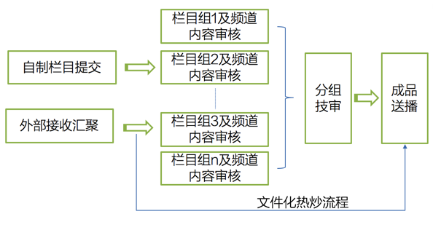
- 业务流程1：成品节目上传
成品节目上传上传包括以下几个流程：
- 台内或者台外个人采集上传媒体文件集散池
- 从云端系统获取成品节目迁入到媒体文件集散池
- 从台内生产系统推送节目进入媒体文件集散池
- 业务流程2：台内栏目组对节目审核
栏目组工作流程分3个步骤：
节目上传送审：栏目组从制作系统上传成品节目发起送审，外部传输接收汇聚可直接发起送审，发起送审时需绑定节目代码或者完善栏目（期数）、播出频道及时间，此后节目状态可被统一监控。
节目三级审核：对接收到的文件进行内容审核，默认根据栏目配置进行三级审核，审片由各栏目组内部及频道人员完成，不同栏目组及审片人员、流程要求各不相同；并行与串行审核；内容审核通过后配置直接发起技审或者送播；技审通过可配置直接发起送播（白卡提前绑定）。
节目技审：技审业务由技审团队统一按照任务调度分配进行，技审人员按任务执行。
对于审核的步骤中，需要特殊处理流程，1）打回修改重审；2）取消重新发起审核；3）修改后继续审核；4）热炒流程等。
- 业务流程3：技术部门备播推送
对于栏目组提交的通过内审的节目，技术部门技审通过后，直接入备播系统播出。送播由不同送播人员发起，送播需要提供该送播人员组负责的节目统一状态视图和备播视图。
送播节目通知播出系统，由播出系统播出迁移到播出二级缓存。
播后节目可以按策略归档。

整体技术要求
本平台的设计重点突出互联网思维，要求实现平台化、扁平化、易用性（用户节目简洁灵活，可参考百度云平台和百度视频等截面风格）、移动化（支持各类移动客户端：手机、平板电脑等）、社交化（以群组方式组织生产、控制权限和交互信息）、需求弹性扩展等的支持。
本平台会采用互联网成熟技术，架构简单清晰、易于开发测试、容易快速迭代，采用互联网开发主流技术；存储管理部分要求后续具备想对象存储扩展的能力。
本平台采用多层松散耦合架构，系统模块细粒度划分，可根据业务要求重新组装；应用之间松耦合，可独立部署；服务层提供标准化接口或服务，要求对外提供公共服务，比如：转码服务、合成服务、迁移服务、传输服务、语言识别服务等。

集散池应用平台功能需求

传审播应用层需求
传审播通过五个相对独立的应用来满足业务流转的需要，五个应用包括个人中心、群组资源管理、审片应用、技审应用和备播应用。

群组资源管理需求
构建服务于栏目群组共享资源管理，成为栏目外来内容、内部内容交换的中间缓存。群组内成品节目送审送播状态管理核心，监管每期节目播前准备状态。审片、技审、送播以任务形式从群组内发起，各个节点提供不同任务执行操作应用。
构建以资源共享管理为核心的群组
- 自助创建管理群组
- 群组共享资源管理，上传、管理、下载
- 群组内资源权限内部管理维护
支持群组功能弹性可扩展
- 群组内送审、送播功能可配置开启
- 审片作为群组内应用扩展
- 群组可后续扩展应用（例如分享墙）

个人中心功能需求
个人中心需要满足个人资源管理及资源收发等任务协作，包括：
- 用户直接资源上传发送、接收下载
- 支持用预约其他用户上传
- 离线下载外部系统资源文件
- 接收资源发起转存群组资源和个人空间
- 接收资源发起外部推送

审片需求
- 审片中心功能
审片中心主要负责参数配置和审片任务处理等工作，确保整个系统的稳定可靠运行，其功能包括：
- 群组内审片角色管理：获得用户名单，创建群组内审片角色，创建角色并分配权限。
- 规则策略配置：用于定义审片业务规则，设置修改、删除、导入、导出功能。
- 审核业务全流程监控：对审核任务的状态、审核结果、设备情况进行全流程监控。能够对群组任务进线管理，也支持全局管理。
- 模块功能要求
- 内容审看支持web端审看和微信端绑定H5审看；
- 支持播放、暂停、快进、快退、步进、首帧、尾帧
- 支持播放过程中随时标记审核区域，录入审核信息，并支持快速输入预置审核意见
- 支持语音审核意见的录制、回放、删除
- 支持审核任务的转移和抄送功能
- 支持审核任务暂存功能
- 支持个人审核任务的统一监看及删除、导出任务详细信息等操作。

技审需求
技审应用需要支持对于待播资源的集中技审，支持先后台技审再配合前台人工技审的模式。
- 支持技审管理员查看所有待技审任务
- 支持人工指定分配技审人员或按规则自动分配技审任务
- 人工技审通过后可自动备播，打回技审任务需要重新更新节目再次提交
- 支持技审任务导出用于统计技审工作

备播需求
备播应用需要结合现有播出系统接口现状，实现备播准备和备播推送，需要支持如下需求：
- 支持对备播资源的校验，校验白卡绑定情况；
- 对备播资源自动校验审核记录；
- 按照播出日期进行内容催要待备播内容；
- 按照标引单展示备播情况；
- 按照标引单展示备播进度，及推送状态；
- 自动按照播出日期提醒备播转热炒提示，支持人工控制转热炒或者其他流程；
- 能够展示备播内容在审核流程中的具体状态，如是否正在被播放，处于哪一级审核等；
- 备播完成资源按策略清除或者推送媒资；
- 具体详细需求见《上海广播电视台无带化送播播控入库备播需求书》

客户端功能功能需求

整体要求
协助应用层完成相关任务操作，系统还配备相应客户端模块，这些模块可以完成应用流程中某些专项的功能。
客户端 | 功能
上传下载客户端 | 完成工作站本地资源文件上传和下载，同时为目录扫描工具等其他工具提供传输功能
介质采集导入客户端 | 配合视音频采集卡，实现视音频内容采集以及蓝光、P2等专业介质内容导入
移动审片客户端 | 移动端审片应用，实现在手机上内容审核和签批，提供任务消息推送
技审客户端 | 技审客户端，完成人工复审操作
快编客户端 | 对个人资源库及群组资源库中内容实现快速简单剪辑，剪辑结果可本地生成或者提交后端合成

上传下载客户端
聚散池提供上传/下载客户端工具，在服务端的DTS传输服务/FTP服务配合下实现资源文件的上传/下载功能。
- 支持客户端可支持FTP、DYATP等传输协议
- 支持远程传输和断点续传
- 支持传输任务管理
- 用户可直接在客户端上手动创建上传任务
- 通过其他应用（如快速剪辑软件、Web页面等）调用客户端工具添加上传/下载任务。
- 支持通过自动扫描存储目录的方式导入资源。

介质采集客户端
主要实现把视音频等节目资源下载/导出到存储介质中（如录像带、P2卡、蓝光盘、硬盘等），从而满足基于介质进行资源交换的需求，比如应急送播、非全程文件化业务系统的节目交换等。
- 支持SDI信号采集
- 支持主流录像机输出设备
- 支持主流介质设备（P2卡、蓝光盘）
- 支持系统所需编目格式文件生成

技审客户端
对于部分需要技审的栏目，在三审通过后，节目在集散池中自动技审，自动技审结果，系统通知送播和技审员。技审员按技审组长的要求开始人工技审。
- 可以手动选择检测参数，支持本地人工触发技审操作；
- 支持视频的黑场、彩条、绿场、蓝场、静帧、花屏、雪花、亮度、色度、VU等技术指标的超标检测；
- 能够对后台自动技审结果进行人工复检与查看；
- 能够配合示波器完成技审功能；
- 能够依据检测结果进行人工剪切合并；
- 支持将视频画面输出到监视器进行监看功能；
- 支持技审结果的图形化显示和详细列表方式显示；

快编客户端
QuickCut快速剪辑模块，可对视音频资源进行剪辑、合并、拆条，支持字幕叠加、区域模糊、简单的转场特技、视频特技，支持实时节目流的剪辑，可与全媒体融合资源库对接，实现剪辑结果的简单编目、快速合成、快速发布，完成内容的快速生产。
需要满足如下功能：
- 支持视音频资源的剪切、合并、拆条
- 支持字幕叠加、区域模糊、简单的转场特技、视频特技等编辑处理功能
- 支持简单编目、本地合成、后台合成
- 支持实时节目流的剪辑，可进行边采边编
- 支持本地模式与离线模式两种工作方式
- 支持与全媒体融合库的对接
- 提供定长关键帧等辅助功能实现帧精度定位
- 提供多种快捷键可视化操作

系统接口需求
媒体文件集散池系统与外部系统接口分为两类，视音频资源交互与简单信息交互系统。系统间交互接口包含如下：
系统名称 | 交互流程说明
公有云域交互 | 与利用公有云的系统实现媒体资源迁移推送或者下载 | 视实际利用公有云系统情况
生产域制作系统 | 媒体文件集散池推送制作系统，接收制作系统推送内容
媒资系统 | 媒体文件集散池推送媒资系统，接收媒资推送内容
播出系统 | 推送备播信息，待播出系统获取播出内容
节目信息管理平台 | 获取媒体文件集散池待备播节目列表
- 需要详细描述流程实现过程及接口需求
- 需要提供相关接口API参数示例
- 需要提供对于其他可能产生的业务需求接口的拓展

非功能需求

性能要求
集散池平台须具备较强稳定性与性能，能够满足未来节目管理名员工7*24小时不间断使用。相关稳定性与性能指标要求如下：
1.重要环节须无单点故障，出现故障时，主备设备须实现自动切换。
2. 系统运行效率指标
须满足未来200名员工同时在线日常工作。目前系统数据量，须满足200名员工并发访问平台需要。
在50个用户的单点并发（同时进行相同数据插入或查询操作）数据操作情况下，满足运行流畅，不感觉严重响应迟钝。
（1）用户经过单点登录认证后，至页面全部显示的时间须小于4秒。
（2）检索请求发生后，至查询结果全部显示时间须小于5秒。

4.2 用户体验要求
集散池平台将作为SMG台、集团以及下属各单位媒体文件流转的核心平台，并且部署办公网环境下，必须具备良好的用户体验，主要体现在以下几个方面：
（1）UI设计必须美观，满足SMG整体UI设计要求；·
（2）整合要求界面风格须统一；
（3）须具有良好的个性化信息提醒与信息推送功能；
（4）用户操作尽量简洁，用户体验良好。

其他说明

维护说明
- 提供至少5年系统软件技术支持。
- 在系统交付后2年内需要完成一次全面的系统升级。
- 若在5年内底层平台，如OS、虚拟环境、硬件设备，出现升级而带来的兼容性问题，软件系统提供方必须提供解决方案。
- 系统在东方卫视正式和广告中心使用的头4周内，厂方有专职技术支持负责周一到周五10：00-18：00的在现场技术支持。
- 在广电总局规定的重要安播保障期间，必须有厂商资质认证工程师到场，重要保障期外必须保证本地有工程师值守。在设备发生问题和故障时，重要安播保障期间必须半小时内响应，1小时内解决问题，重要保障期外8小时内响应，24小时内解决
- 提供日常7x24小时的技术维护和保障服务。
- 远程接入的技术支持响应时间必须在1小时内。
- 定期(至少每季度一次)免费对设备使用系统进行检查。

培训说明
中标方提供原厂技术人员，进行全套系统使用、维护保养、调试培训。确保SMG技术人员熟练掌握系统操作、检修维护。

